Onzonilla presenta la 5ª edición del festival de teatro amateur
El festival pretende “acercar la cultura teatral a la puerta de las casas de los vecinos”

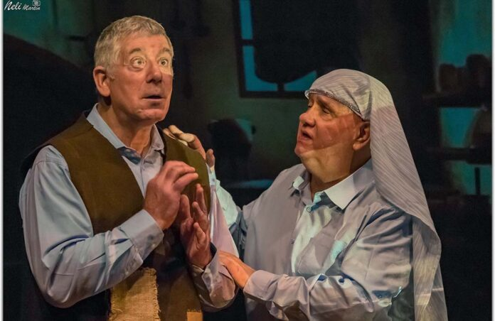OLYMPUS DIGITAL CAMERA

Ahora León / Noticias de León / Ayuntamiento de Onzonilla
El Ayuntamiento de Onzonilla presenta su V Festival de Teatro Amateur. Desde el 4 y hasta el 7 de agosto, cuatro compañías de teatro amateur de todo el país ofrecerán una velada de teatro en un escenario en la calle, frente al ayuntamiento de la localidad.
Un comité organizador ha tenido la responsabilidad de elegir las 4 compañías de teatro amateur para la 5ª edición: Teatro Kumen de Asturias, Teatro Arcón de Olid de Valladolid, Allegro Teatro de Vigo y la Asociación Cultural Amigos del Teatro de Castellón. Se han presentado más de medio centenar de compañías de teatro aficionado de toda España. Ha sido un año muy complicado seleccionar los grupos por la calidad de las propuestas y por la cantidad, apunta Diana García, Concejala de Cultura.
Abrirá el festival “La Nona”, el jueves 4 de agosto, de Kumen Teatro, que fue el grupo encargado de clausurar el festival en la pasada edición. “La Nona” es un cuento, una metáfora de la destrucción. Una obra de humor con final trágico. El viernes 5 es el turno de Teatro Arcón de Olid, la compañía vallisoletana presenta su obra “El lindo don Diego” una comedia de enredos de Agustín Moreto con una cuidada puesta en escena. El sábado 6 actuará Allegro Teatro, con su comedia “Año 0 antes de Cristo”. El grupo gallego nos trae un premiadísimo montaje loco, con divertidos diálogos y humor absurdo. Para la clausura, que será el domingo 7, el grupo valenciano Amigos del Teatro de Castellón pondrá en escena “Un mes tú, un mes yo” un espectáculo de carácter popular y que habla con un humor de los problemas que tenemos en todas las familias.
Además, contemplando llegar a todos los públicos, el sábado habrá un cuenta cuentos para los más pequeños a cargo de la escritora leonesa Emma S. Varela, “Cuentos de mi Coco”.
Uno de los principales objetivos del festival es acercar la cultura teatral a los vecinos y ofrecer la posibilidad de asistir a un espectáculo único a la puerta de casa, señala Diana García. El festival cuenta con el patrocinio de la Excelentísima Diputación Provincial de León y del Instituto Leonés de Cultura.

